Zrzutu obrazów kamer Galerii Siedlce z dnia 05.02.2020r.

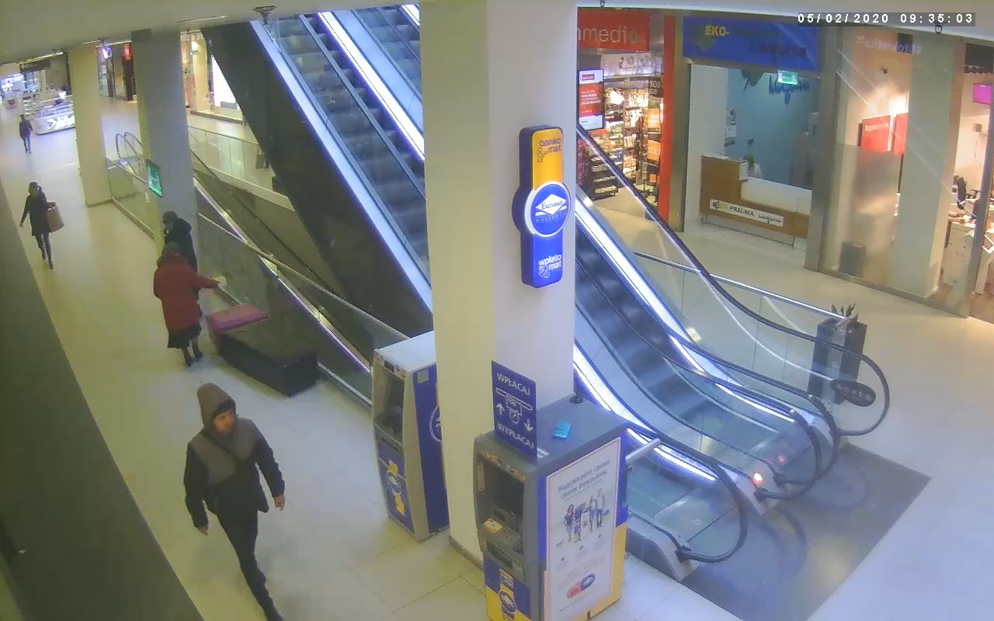

KAMERA_100_2020_02_05_09_16_00

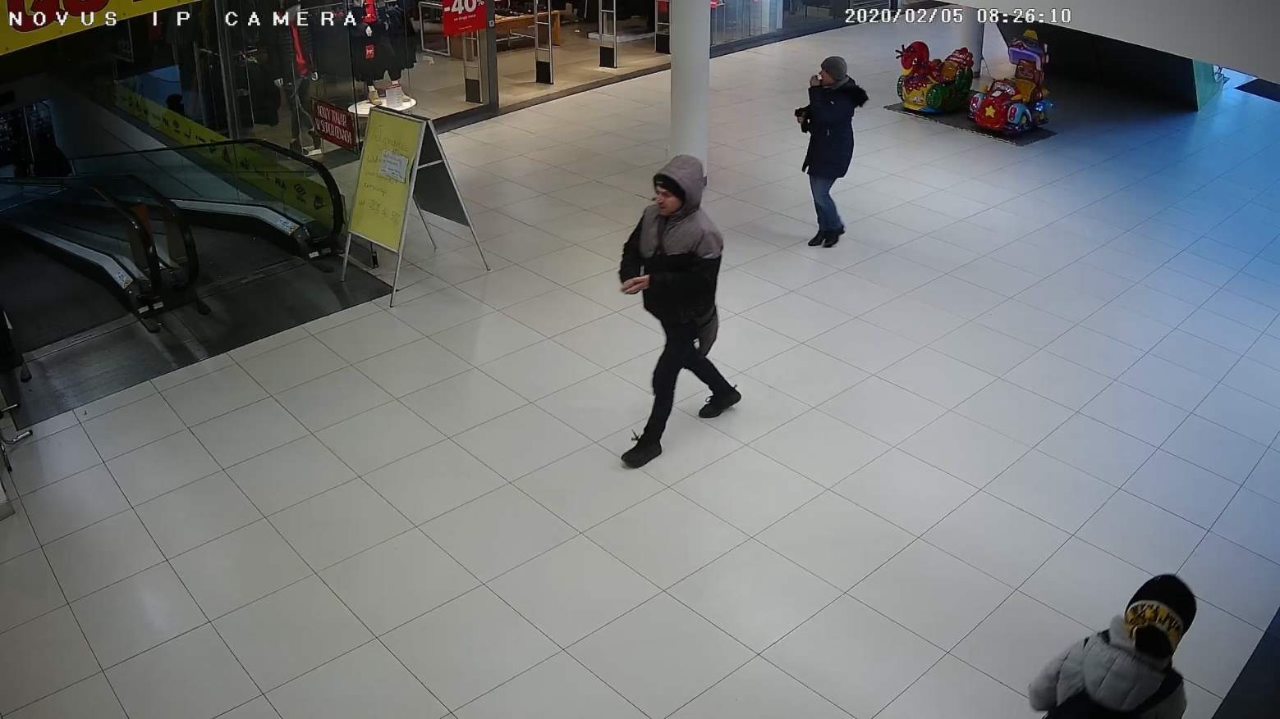

Strumień_4_2020_02_05_09_20_01

